§1热机

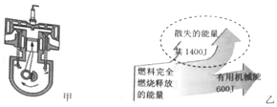1．如图所示，由中国自主研发的我国第一部“空气动力发动机汽车”在第十四届中国北京国际科技产业博览会上展出。它是利用压缩空气膨胀推动活塞做功提供动力，这种车在开动时将空气的　 　能转化为　 　能，类似柴油机的活塞做功，排气口排摔出的是冷空气，为绿色环保产品。

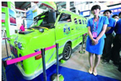

第1题图 第2题图

2．汽油机是向汽车提供动力的装置，汽车在行驶时，汽油机把燃料中的化学能转化为内能，再转化为　 　能。如图甲所示为此四冲程汽油机装置工作时的　 　（填选“压缩”或“做功”）冲程，此冲程气缸内气体的温度　 　（填选“升高”、“不变”“降低”）．图乙是汽油机工作时的能量转化示意图，该汽油机的效率是　 　。

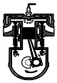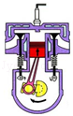3．如图是四冲程汽油工作状态示意图，由图可以看出，此时它正处在　 　冲程，当燃料混合在气缸内燃烧时将　 　能转化为内能。

第3题图 第6题图

4．科学家发明了一款单缸六冲程内燃机，它每一个工作循环的前四个冲程与单缸四冲程内燃机相同，在第四冲程结束后，立刻向汽缸内喷水，水在高温汽缸内迅速汽化成高温、高压水蒸气，推动活塞再次做功，水蒸气温度　 　（选填“升高”、“降低”或“不变”），其内能　 　（选填“增大”、“减小”或“不变”），这样燃烧同样多的燃料获得了更多的机械能，提高了热机的　 　。

5．一柴油机的转速是3000r/min，它1秒钟完成　 　个冲程，对外做功　 　次，它完成吸气冲程时，吸入气缸里的物质是　 　。

6．如图为一台单缸四冲程汽油机，飞轮转速为1800r/min，该汽油机每秒钟对外做功　 　 次。如图所示是汽油机的　 　 冲程。此时　 　能转化为　 　能。

7．发动机是向汽车提供动力的装置。汽车在行驶时，发动机把油料中的　 　能转化为内能，再转化成机械能。如图所示为此四冲程发动机装置工作时的　 　冲程，此冲程气缸内气体的温度　 　（“升高”、“不变”、“降低”）。

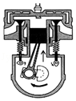

8．如图所示，图A、B、C、D是汽油机四个冲程的示意图，图E、F演示实验的示意图。　 　冲程（选填A或B或C或D）让汽车获得动力，与该冲程原理相同的是　　（选填E或F）图所示的演示实验，由　 　转化为　 　能

。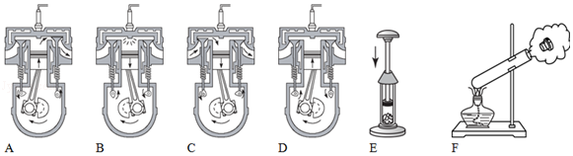

9．①细心的小红发现火炉烧水，水沸腾时壶盖不断地振动，这是因为燃料燃烧时把　 　 能转化为　 　能，通过　 　的方式把热量传递给水和水蒸气。能的转化情况与图中汽油机　 　（选填“甲”“乙”“丙”“丁”） 冲程相同，汽油机的曲轴依靠惯性运动的有　 　（选填“甲”“乙”“丙”“丁”）

②为了提高热机效率，应尽可能做到

A．采用优质燃料

B．使燃料燃烧的更充分

C．减少热机的各种热损失，保持良好的润滑

D．提高热机的功率

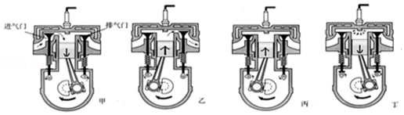

10．世界上很多发明都是受到生活现象的启发而蒙生的创意，比如：蒸汽机和汽油机，它们工作时，能的转化过程是　 　。图中　 　是汽油机的工作原理图。

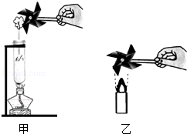

11．汽车四冲程内燃机的一个工作循环一般分为吸气、压缩、做功、排气四个冲程，其中，机械能转化为内能的是　 　冲程，该汽车在某一段时间里用掉了0.5kg柴油，这些柴油完全燃烧时，放出的热量是　 　J，如果这些热量全部被水吸收，在一标准大气压下，能让多少　 　千克20℃的水沸腾。（q柴油=4.2×107J/kg；C水=4.2×103J/（kg•℃））

12．热机是把　 　能转为　 　能的机器。燃料直接在发动机气缸内燃烧产生动力的热机叫做内燃机。四冲程内燃机的一个工作循环是由　 　、　 　、　 　和　 　四个冲程组成的。

13．在如图所示的四幅图中，甲、乙是两个演示实验示意图；丙、丁是四冲程汽油机工作过程中的两个冲程示意图。与压缩冲程原理相同的是　 　图所示的演示实验；汽油机利用内能来做功的冲程是　 　图。

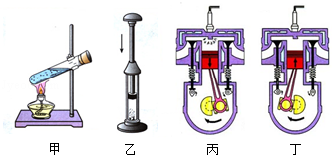

14．汽油机的一个工作循环是由　 　个冲程组成，其中对外做功　 　次。在压缩冲程中，气体的温度升高，这是通过　 　的方式增加内能。为了不让汽油机在工作时温度升得太高，在设计制造时，汽缸外有一个水套，让汽缸被水包围着，这是通过　 　的方式减少汽缸内能。

15．四冲程汽油机在工作过程中，把机械能转化为内能的是　 　冲程。

16．在如图所示的图中，甲、乙是课堂上看到的两个演示实验示意图；丙、丁是四冲程汽油机工作过程中的其中两个过程示意图，利用内能来做功的冲程是　 　图，把　 　能转化为　 　能；与压缩冲程原理相同的是　 　图所示的演示实验，它的能量转换是把　 　能转化为　 　能。

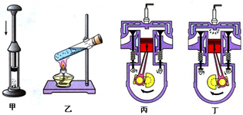

17．所示为汽油机的四个工作冲程，其中有能量转换的冲程是　 　；有气门打开的冲程是　 　。（选填“甲”、“乙”、“丙”、“丁”）请至少说出2个汽油机和柴油机不同的地方　 　。

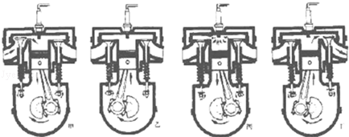

18．在汽油机工作的四个冲程中，将机械能转化为内能的是　 　冲程，将内能转化为机械能的是　 　冲程。

§2热机效率

1．中国南海海底探明有大量的“可燃冰”，同等条件下，“可燃冰”完全燃烧放出的热量达到煤气的数十倍，说明“可燃冰”　 　的很大；“汽车不但要吃油，有时也要喝水”，用水冷却发动机是因为　 　，0.5kg的水温度从30℃升高到50℃时，所吸收的热量是　 　J。

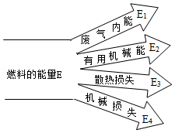2．2017年5月18日，我国首次海域可燃冰（天然气水合物，如图）试采成功，实现了历史性突破。可燃冰分布于深海沉积物或陆域永久冻土中，是由天然气与水在高压低温条件下形成的类冰状结晶物质，燃烧后仅会生成少量的二氧化碳和水。根据测算，1m3可燃冰可以分解释放出160m3以上的天然气。若完全燃烧5m3可燃冰产生的热量至少为　 　 J（天然气热值为3.2×107J/m3）．试写出可燃冰具备的一条优点　 　。

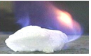

第2题图

第3题图

3．如图是汽油机的能量流向图，用图中给出的字母写出汽油机的效率的表达式是　 　。

4．液化天然气是天然气经压缩、冷却至其沸点（﹣161.5℃）温度后　 　（填物态变化名称）变成液体；如果1m3的天然气完全燃烧放出8.4×107J的热量全部被水吸收，要把水从20℃提高到100℃，水的质量最多是

　 　kg．[已知c水=4.2×103J/（kg•℃）]。

5．氢能源具有来源广、热值高、无污染等优点，氢气的热值为14.3×107J/kg，完全燃烧0.1kg的氢气可放出　 　J的热量；若一罐氢气用去了一半，则剩余氢气的热值　 　。（变大/变小/不变）

6．一台四冲程汽油机曲轴转速是l800r/min，此汽油机每秒钟完成　 　个冲程，对外做　 　次功。

7．转速为1800r/min的四冲程内燃机，每秒钟经过　 　个冲程，做功　 　次。

8．如图是内燃机的能量流向图，根据图中给出的信息，该内燃机的效率为　 　。已知汽油的热值是4.6×107J/kg，完全燃烧0.5kg的汽油，按该内燃机的工作效率计算，该汽车获得的机械能是　 　J。

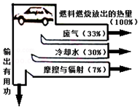

9．某台柴油机工作过程中消耗了2kg 柴油，这些柴油完全燃烧能放出　 　J的热量。但是这台柴油机对外只做了功2.31×107J，则这台柴油机的效率是　 　。（q柴油3.3×107J/kg）

10．如果该汽油机飞轮转速是1800r/min，则它每秒种内完成　 　个冲程，活塞往复运动　 　次，曲轴转动　 　周，做功　 　次。

11．一台单缸四冲程柴油机，飞轮转速为3600r/min，该柴油机1s对外做功　 　次。若其效率为40%，消耗5kg的柴油转化成的机械能是　 　J．（q柴油=4.3×107J/kg）

12．“西气东输”工程已全线竣工，输送的燃料为天然气，这是利用了燃气　 　较大的特性，而且使用天然气时对环境无污染。使用天然气做饭，天然气用掉一部分后，剩余天然气的热值　 　（选填“变大”、“变小”或者“不变”）。

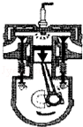13．在汽油机的四个冲程中，机械能转化为内能的是　 　冲程。如图所示汽油机正在进行的是　 　冲程。已知汽油的热值为4.6×107J/kg，则完全燃烧100g汽油放出的热量为　 　J。

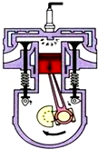第13题图 第14题图

14．在汽油机的四个冲程中，机械能转化为内能的是　 　冲程。如图所示汽油机正在进行的是　 　冲程，已知汽油的热值为4.6×107J/kg，则完全燃烧100g汽油放出的热量为　 　J。

15．一台单缸四冲程汽油机，飞轮转速是600r/min，该汽油机每秒钟内完成　 　个冲程，做功　 　次。

16．燃料燃烧时将　 　能转化内能。氢气的热值为14×l07J/kg，完全燃烧0.5kg的氢气可放出　 　J的热量；若一罐氢气用去了一半，则剩余氢气的热值将　 　（选填“变大”、“变小”或“不变”）。

17．实验室有2kg酒精，测得其热值是3.0×107J/kg，从中取0.5kg 酒精完全燃烧放出的热量是　 　J，剩下的酒精热值是　 　J/kg。

18．如图所示，甲、乙、丙三图中的装置相同，燃料的质量都是10g，烧杯内的液体质量也相同。比较不同燃料的热值，应选择　 　两图进行实验；比较不同物质的比热容，应选择　 　两图进行实验。

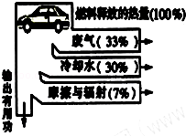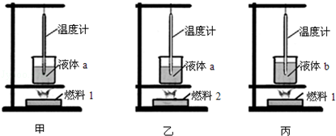

19．随着我国人民生活水平的提高，家庭小汽车作为一种普通的交通工具已走进千家万户。

（1）汽车发动机一般是汽油机，在　 　冲程把燃料燃烧产生的内能转化为机械能；完全燃烧1kg的汽油能够释放　 　J的能量；（汽油的热值为4.6×107J/kg）

（2）阅读了某牌号汽车发动机的说明书后，将内燃机的能量流向制成如图所示的图表，根据图表给出的信息，该内燃机的效率为　 　%。

20．当汽油在发动机内燃烧不充分时会冒“黑烟”，这时发动机的效率　 　（选填“升高”、“不变”或“降低”）．发动机散热器常用水做冷却剂，这是因为水的　 　大。运载火箭选用液态氢做燃料，是因为氢的　 　大。

21．已知煤油的热值是4.6×107J/kg，表示1kg的煤油　 　放出的热量是4.6×107J．现在有煤油500g，若燃烧一半，剩余煤油的热值是　 　。

22．“可燃冰”作为新型能源，有着巨大的开发使用潜力。同等条件下，“可燃冰”完全燃烧放出的热量达到煤气的数十倍，说明“可燃冰”的　 　很大。以10倍的关系粗略计算，1kg“可燃冰”完全燃烧放出的热量为　 　J，这些热量可以使　 　kg的水从20℃加热至100℃[c=4.2×103J/（kg•℃）•q煤气=4.2×107J/kg]。

23．中国南海海底探明有大量的“可燃冰”，同等条件下，“可燃冰”完全燃烧放出的热量达到煤气的数十倍，说明“可燃冰”的　 　很大；以10倍的关系粗略计算，1kg“可燃冰”完全燃烧放出的热量可以使　 　kg的水从20℃加热至60℃．[q煤气=4.2×107J/kg，水的比热容c=4.2×103J/（ kg•℃）]。

24．为比较酒精和汽油热值的大小，制定了以下实验方案：

（1）取质量相同的酒精和汽油作燃料，制成酒精灯和汽油灯。

（2）两灯同时点燃后分别给两杯质量和初温都相同的水加热（烧杯质量相同，如图乙所示）

（3）通过观察水温的变化，由此判断两种燃料热值的大小。

请根据上面的设计方案回答：

①如图中温度计的读数是　 　。当两灯的燃料完全燃烧完后，甲装置中温度计读数是80℃，而乙装置的读数是90℃．由此判断　 　的热值比较大。

②实验中燃料燃烧放出的热量，通过　 　方式使水的内能增大。

③根据Q吸=cm水（t﹣t0）计算出水吸收的热量，然后利用这个热量计算出汽油的热值，发现结果与资料中给出的汽油热值相比　 　（选填：“偏大”或“偏小”）了。结合装置图，分析原因：　 　。

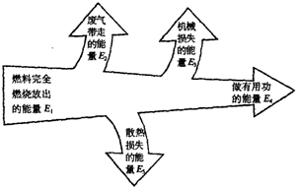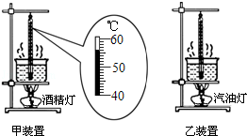

第24题图 第25题图

25．如图是汽车发动机的能量分配图，汽车发动机的效率η=　 　 （用图中的符号表示）。

26．天然气的热值是7.5×107J/m3，完全燃烧0.4m3的天然气能放出　 　J 的热量。

27．甲汽油机的效率比乙汽油机的效率低，这表明

A．甲每秒做的功比乙每秒做的功少

B．甲消耗的汽油比乙消耗的多

C．消耗同样的汽油，甲做的有用功比乙做的有用功少

D．做同样多的有用功，甲消耗的汽油比乙的少 说明　 　。

28．内燃机的铭牌上标有“3000r/min”的字样，正常工作1秒钟对外做功　 　次。

29．天然气的热值是5×107J/kg，其表示的物理意义　 　，质量为10kg的天然气完全燃烧放出的热量是

　 　J．（天然气的热值是5×107J/kg）

§3能量的转换与守恒

1．汽车刹车的过程，伴随着能量从机械能转化为内能，内能散失到空气中，此过程能量的总和　 　（选填“增大”、“不变”或“缩小”）．散失到空气中的内能无法自动转化为机械能再用来驱动骑车，这是因为能量的转移和转化具有　 　性。

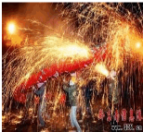2．如图所示是道路维修时常用的路面钻机（俗称“啄木鸟”），该机械利用压缩气体推动活塞将钻头打入路面。气体推动活塞时是将　 　能转化为　 　能，钻头做成啄木鸟嘴状是为了　 　。

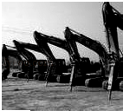

第2题图 第3题图

3．2014年2月14日（农历元月十五元宵节），黔东南州台江县来自各个乡镇的20多支舞龙队伍，用舞龙嘘花的火与激情来庆祝元宵，全国各地的游客也都慕名前来观光。元宵节吸引众人眼球的就是龙嘘花大赛（如图所示），舞龙的人们大部分光着身子，步履轻快，条条蛟龙在火海中任意遨游，场面颇为壮观，被称为是“勇敢者的游戏”。附近的居民和观众很快就闻到了火药味，这是　 　现象，火药在燃烧时将化学能转化为　 　能。

4．汽车的诞生改变了人类的生活方式。事实上，人类很早就在探寻着更好的代步工具，法国人居纽于1769年制造了世界上第一辆蒸汽驱动的三轮车。现在你看到的这幅漫画，据说是牛顿所设计的蒸汽汽车原理图，试就该原理图回答下列问题：

（1）蒸汽三轮车工作原理是什么？ 答：　 　。

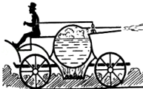（2）原理图中，蒸汽三轮车在工作过程中能量如何转化？答：　 　。

（3）针对蒸汽三轮车的运动过程请提出一个有关力学方面的问题并回答。

问题：　 　。

回答：　 　。

5．说出下列过程能量之间的转化关系

（1）内燃机做功冲程　 　；

（2）电动机工作　 　。

6．最近，在日本市场上出现了一种利用玻璃纤维和碳纤维制成的末端连上电池后不久会发热的“发热纸”，用它可包装面包、香肠等小食品，通电后能使食品香热可口，这种纸很受市民青睐，“发热纸”的利用中发生的能量转化是　 　。

7．某锂电池充电时的效率是90%．某次充电时共消耗电能15000J，其中有　 　J的电能转化为电池的　 　能，储存起来。

8．图中是一个电热水壶。结合你所学的物理知识和对电热水壶的了解，就电热水壶的结构或使用过程的具体情况，从力学、热学、电学的角度分别提出一个与物理有关的问题，并针对所提出的问题作出简答。

示例：

力学问题：烧水时，水壶里的水能不能灌得太满？

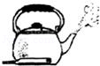答：不能，否则水受热膨胀会溢出，可能会引起漏电。

（1）电学问题：　 　？

答：　 　。

（2）热学问题：　 　？

答：　 　。

9．火力发电厂“吃”的是煤，“发”的是电，在整个发电过程中能量转化的情况如下。请你在方框中填入相应的能量形式：　 　，　 　。

菁优网：http://www.jyeoo.com

10．如图是长江三峡水力发电示意图，图中表示出了水力发电站能量转化的过程。请在图中A、B、C、D各方框内分别选填一个合适的词组（填词组的序号）．可供选择的词组是：①电能、②内能、③势能、④化学能、⑤动能。

A　 　；B　 　；C　 　；D　 　。

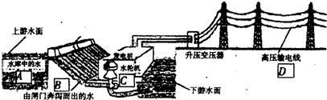

11．如图是热机工作时的能量流向图（摩擦不计），请在方框内写出对应转化的能量

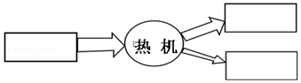

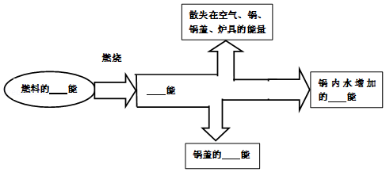12．点燃燃料，给锅内的水加热，在烧水过程中，观察到锅盖在不停地上下跳动。以下是利用燃料烧水的能量流向图，请在中横线上填入相应的能量名称。

13．如图所示是热机工作时的能量流向图（摩擦不计），请在方框内写出对应转化或转移的能量。



14．某物理小组的同学在社会实践活动中，通过实际调查和网上查询，绘制了一辆某种型号普通轿车在额定功率下行驶时单位时间内的能量流向图，请你参与讨论有关问题。

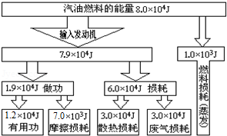

（1）根据图中的能量流向，说出该轿车行驶时有哪几个方面的能量损耗。

（2）若将机器转化为有用功的能量与输入发动机的能量的比值定义为“能量转化效率”。由图中提供的数据可知得，该轿车的能量转化效率为　 　。（保留三位小数）